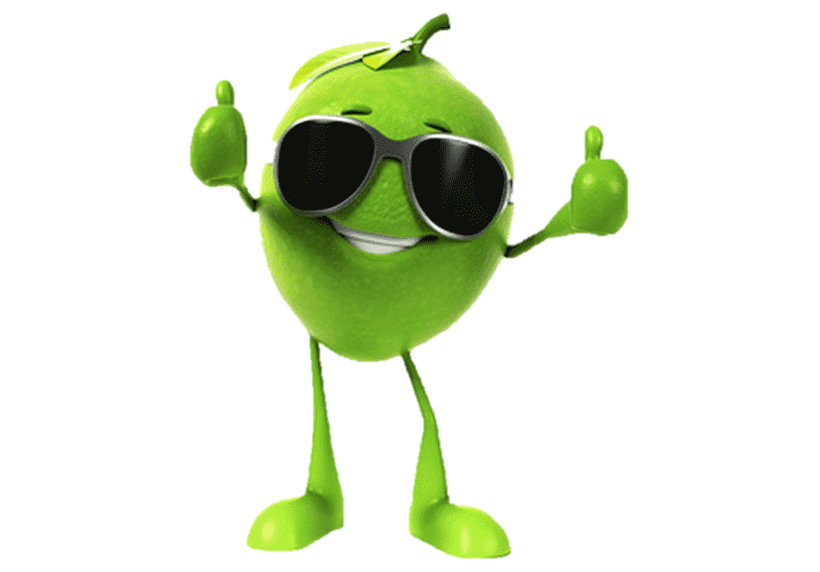
Игра «ФРУКТОВЫЕ РИТМЫ» размер 4\4
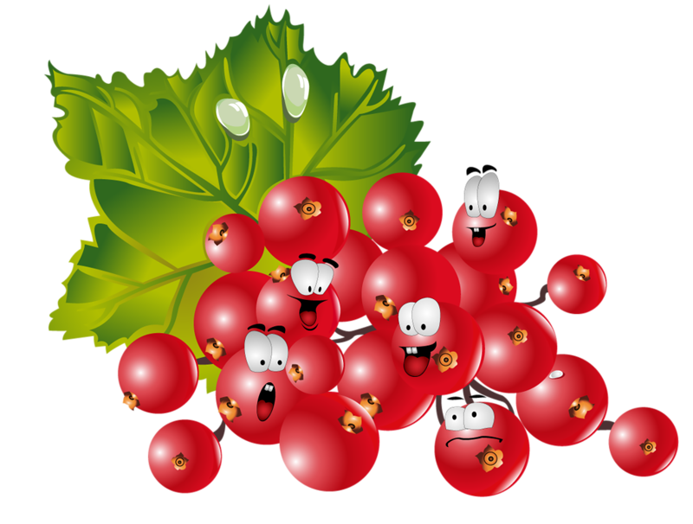



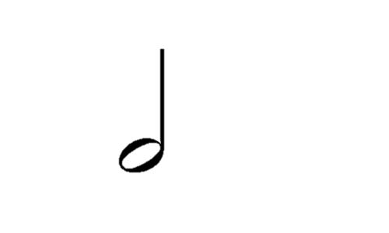


СМО-РО-ДИ-НА
ЛИ-МОН
ЛАЙМ

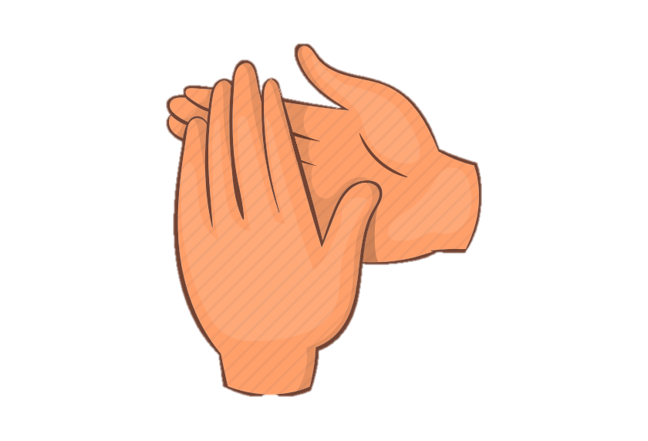


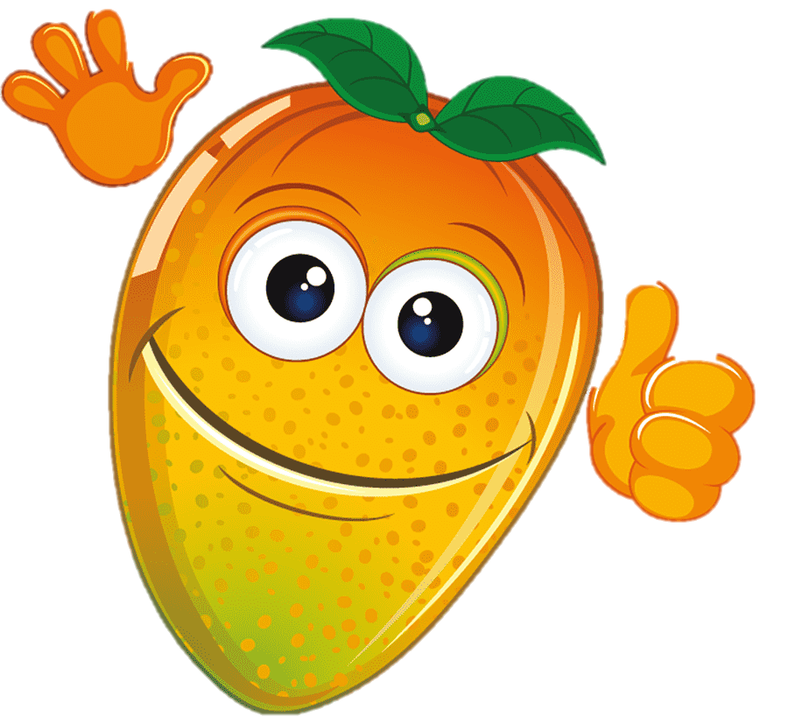
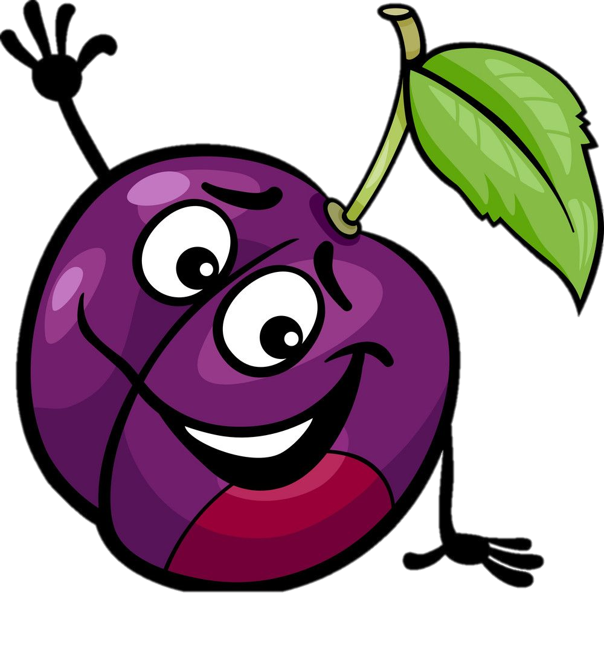

СЛИ-ВА
ВИШ-НЯ
МАН-ГО

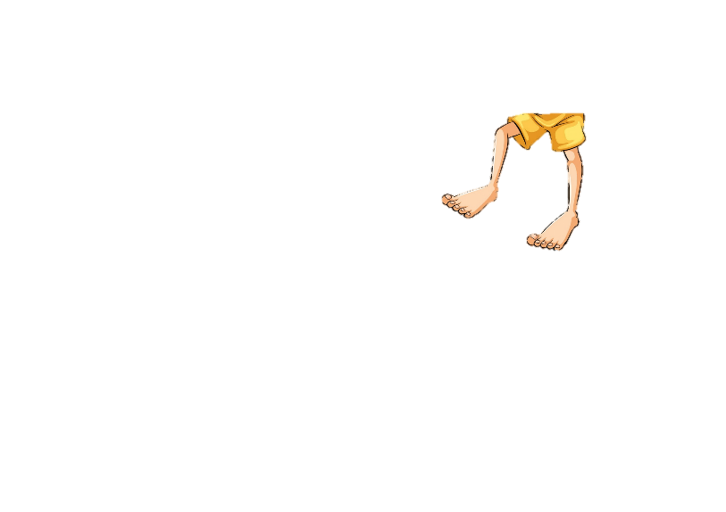
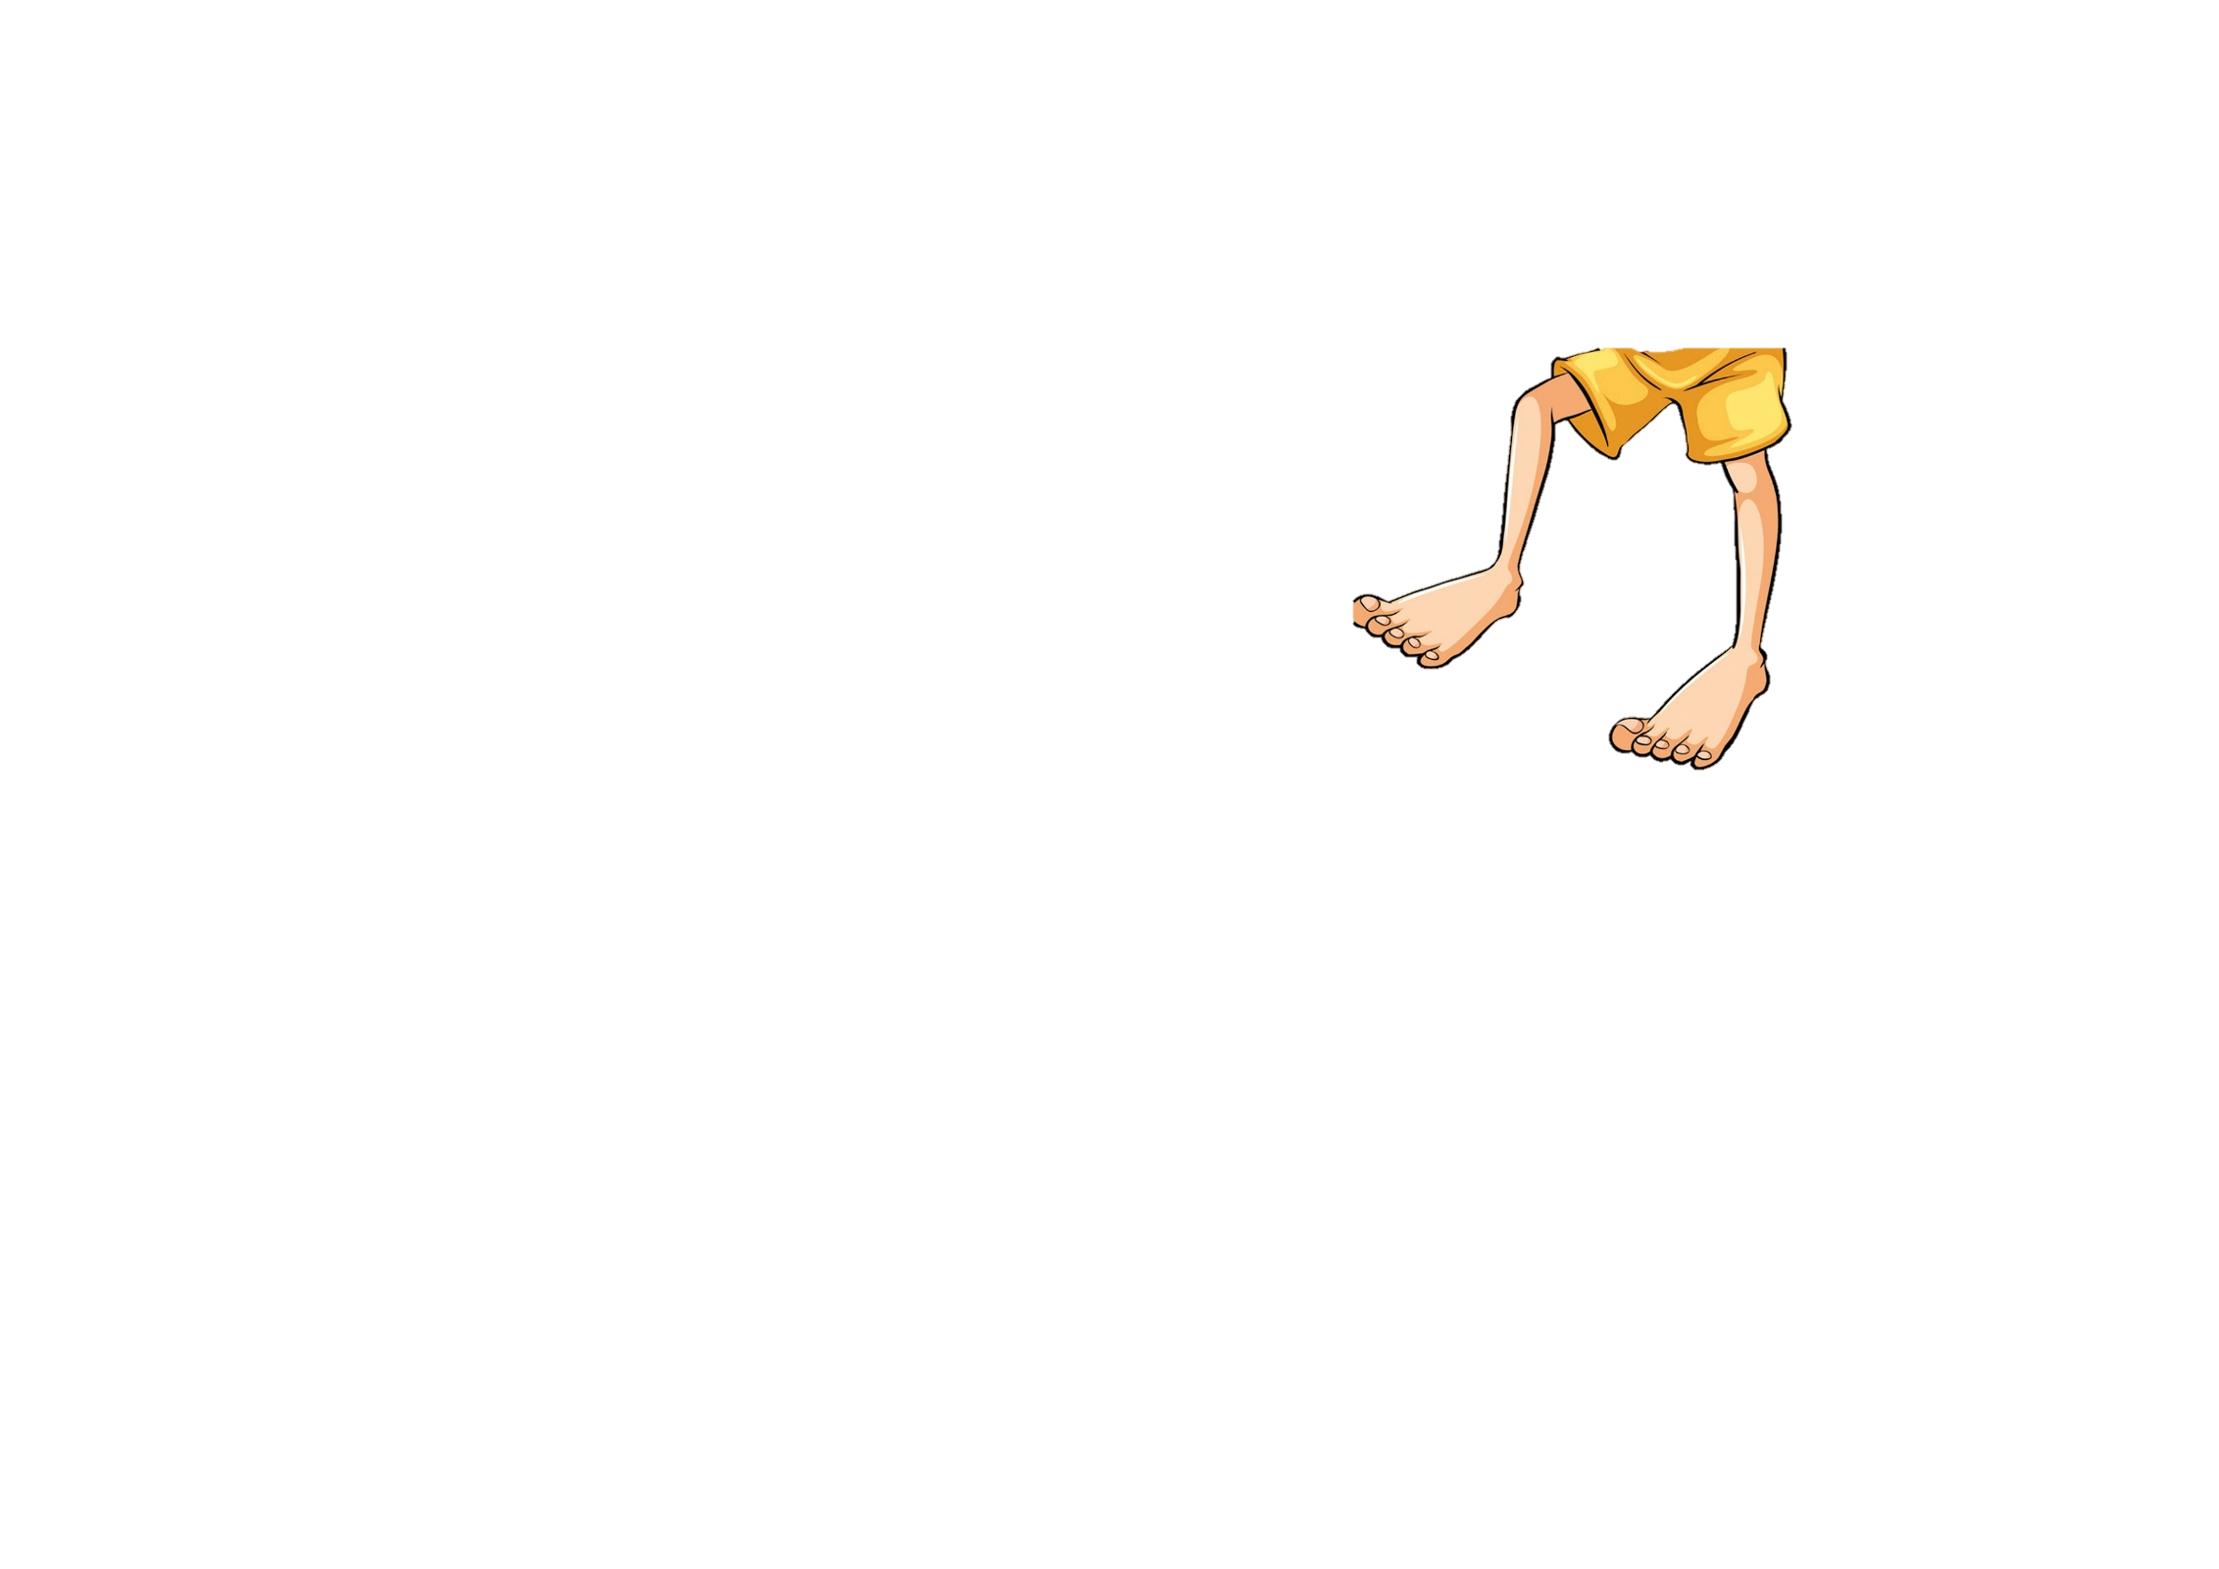
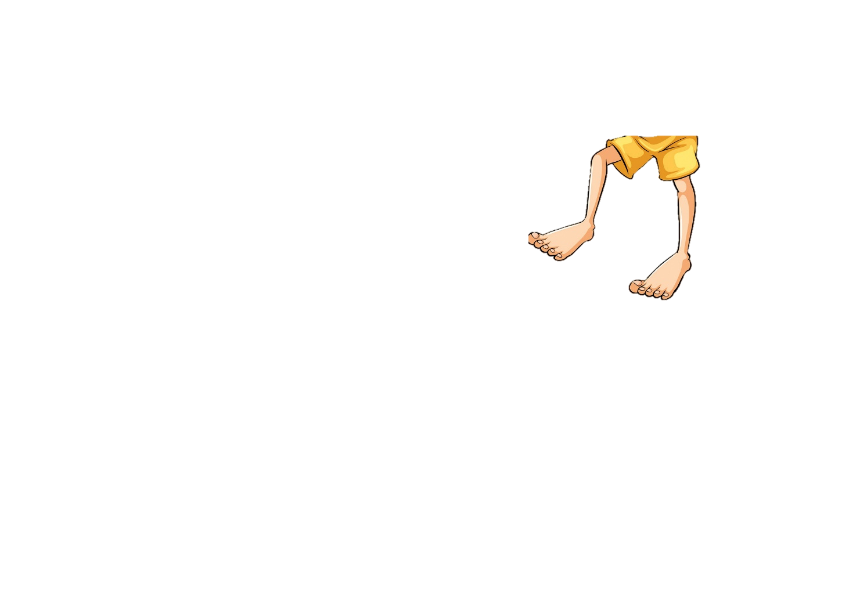



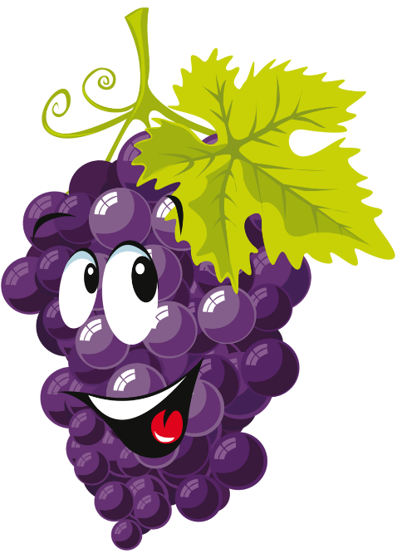

ВИ-НО-ГРАД
АБ-РИ-КОС

КЛУБ-НИ-КА

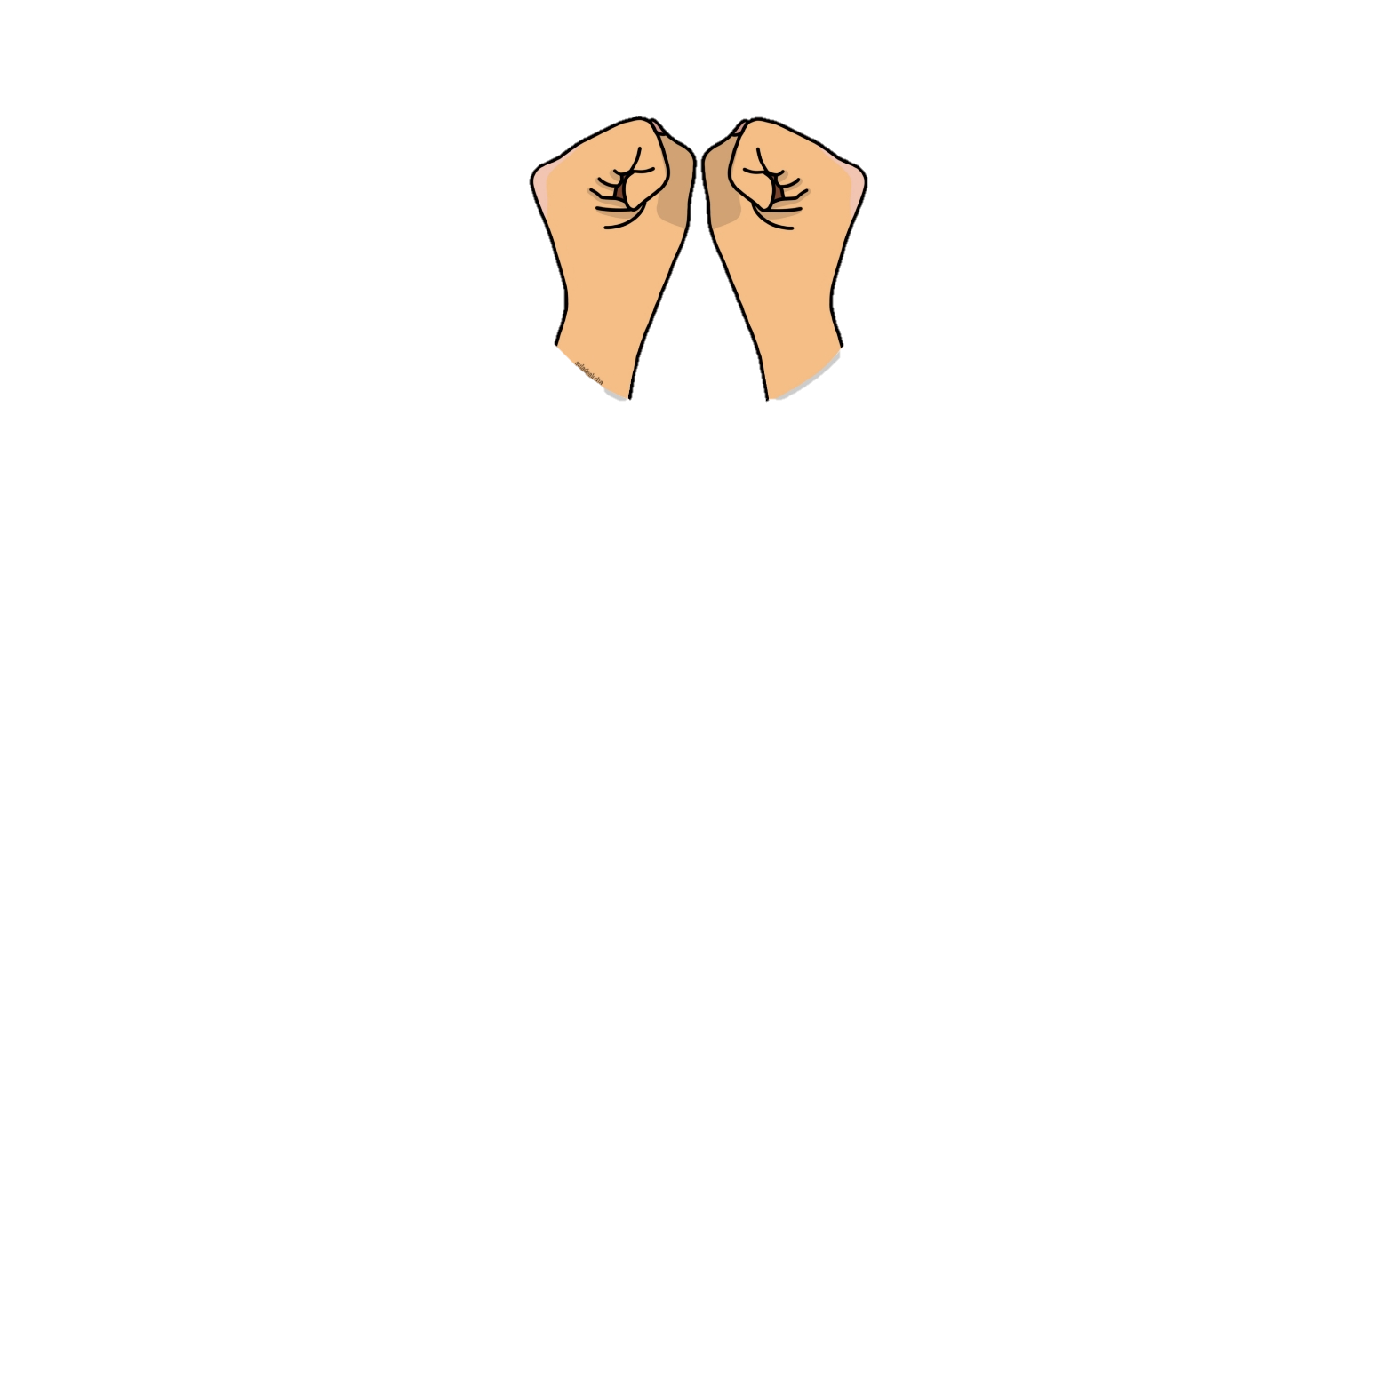
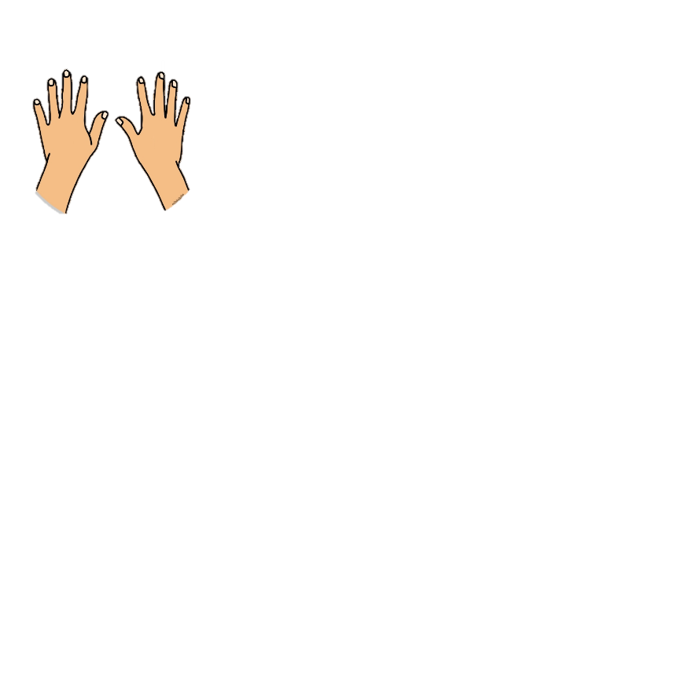
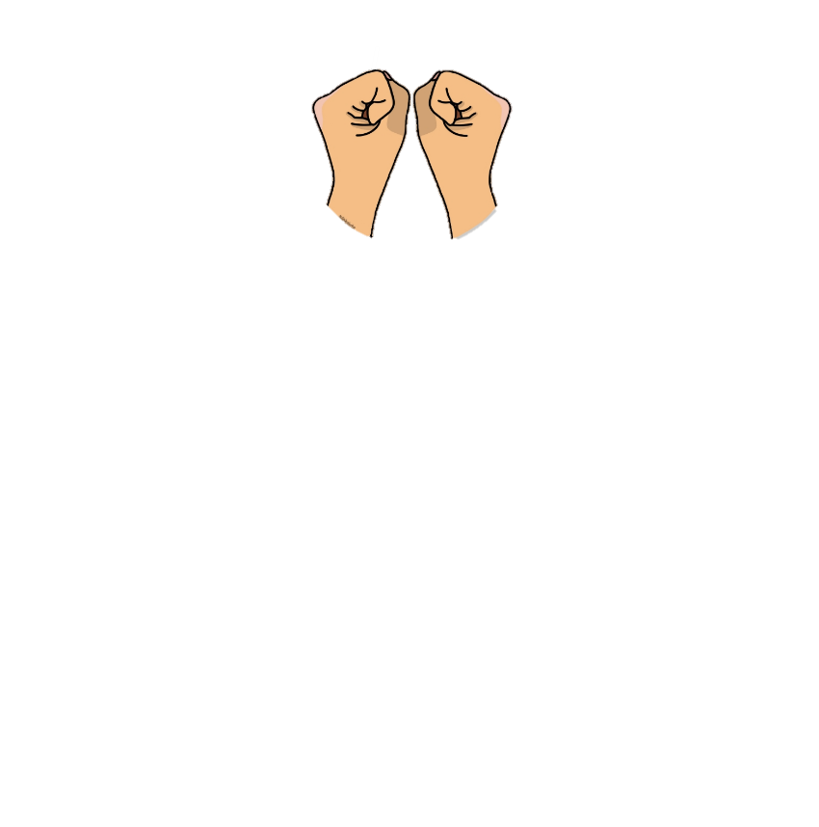
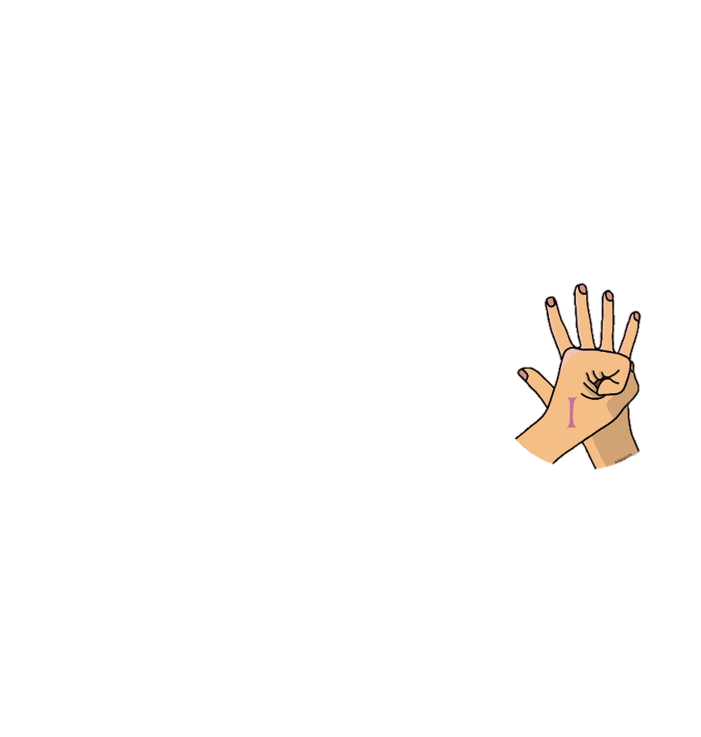
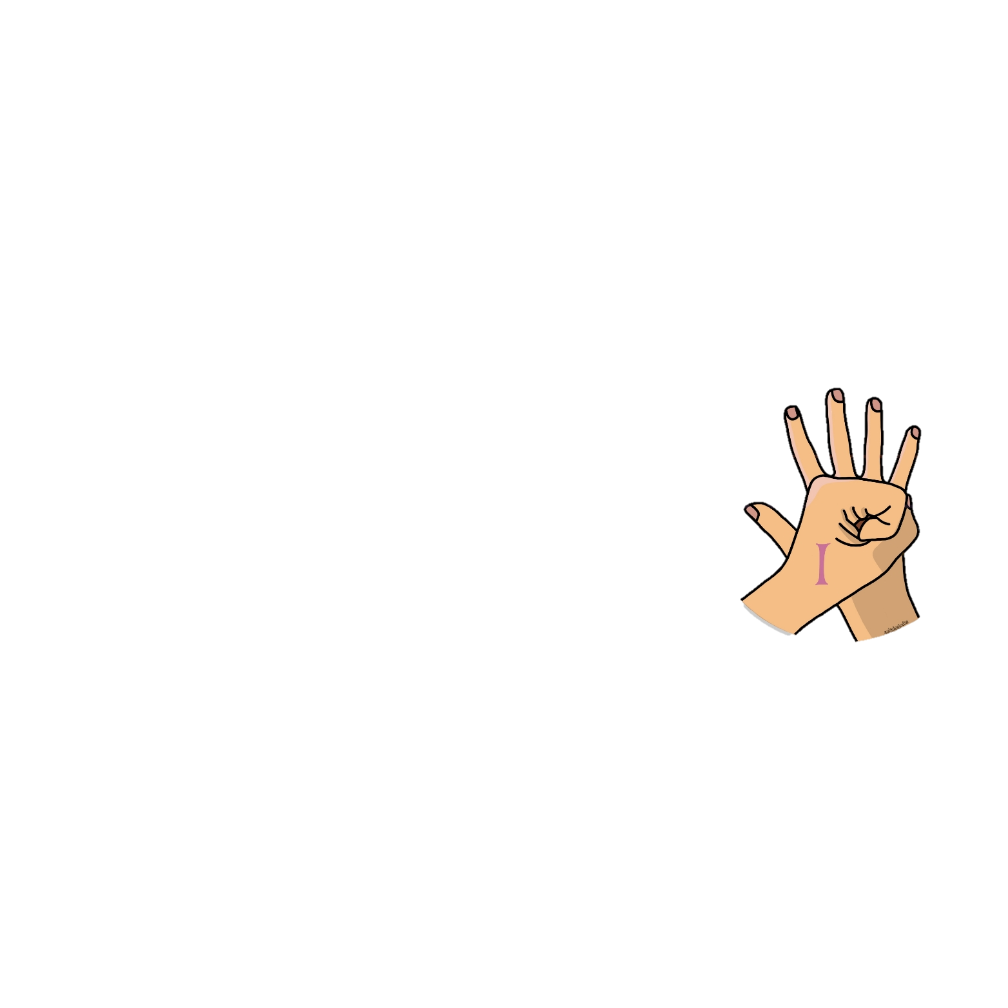

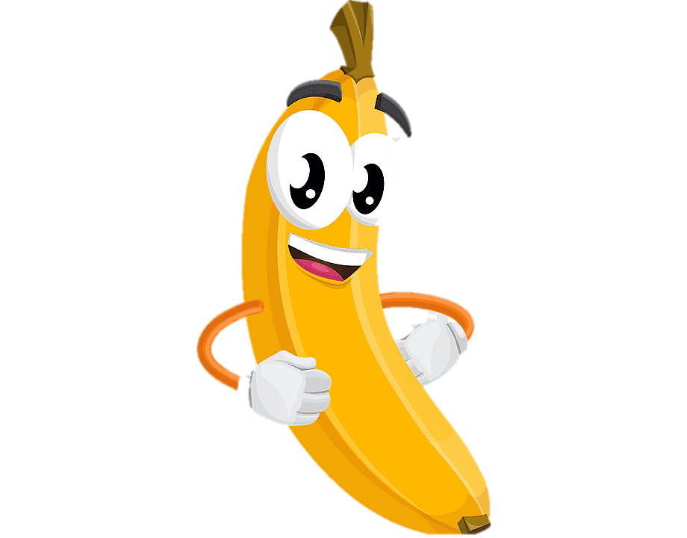
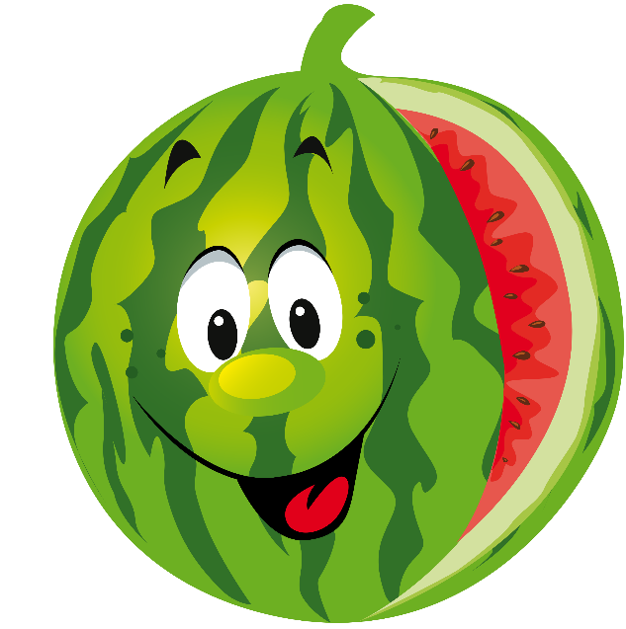
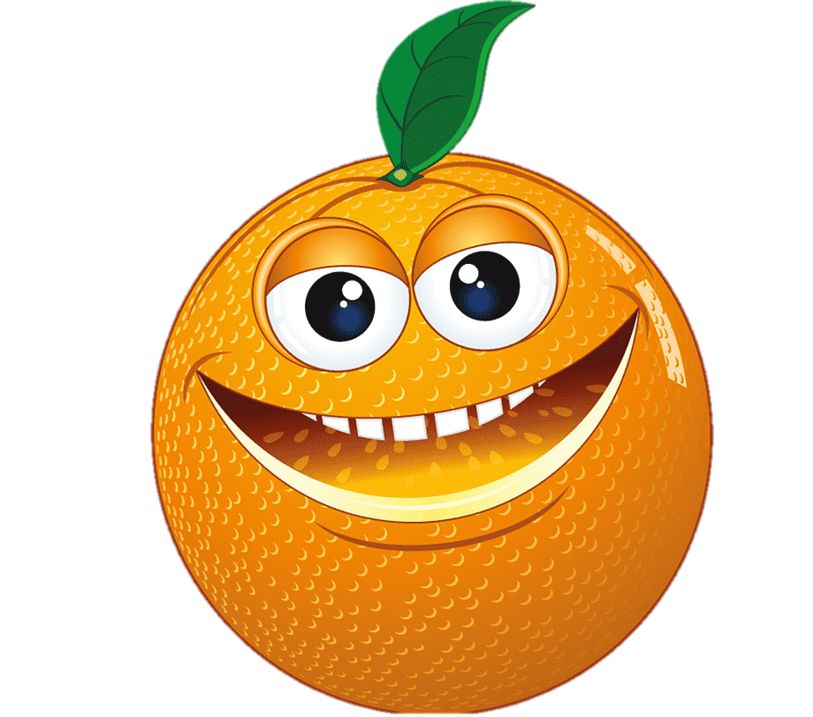

А-ПЕЛЬ-СИН
БА-НАН
АР-БУЗ

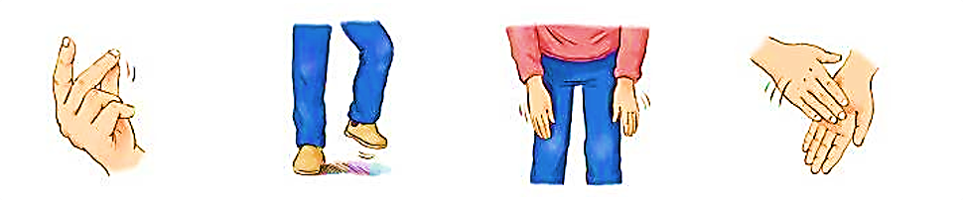



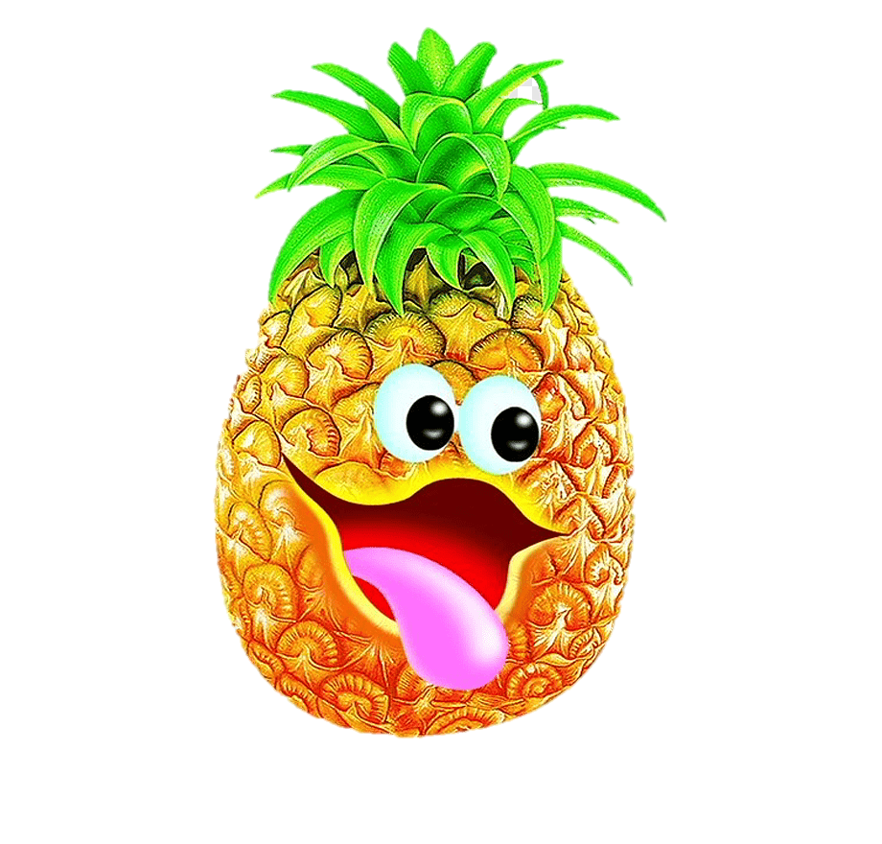
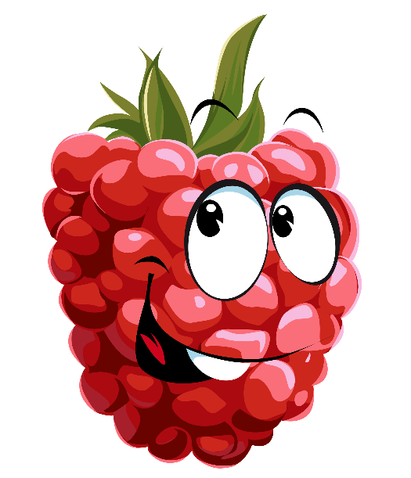
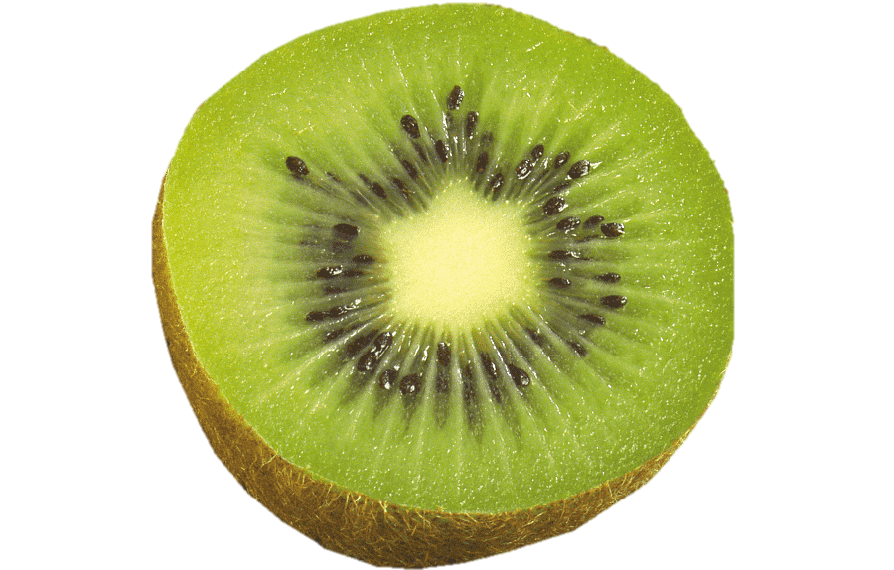

КИ-ВИ
МА-ЛИ-НА
А-НА-НАС

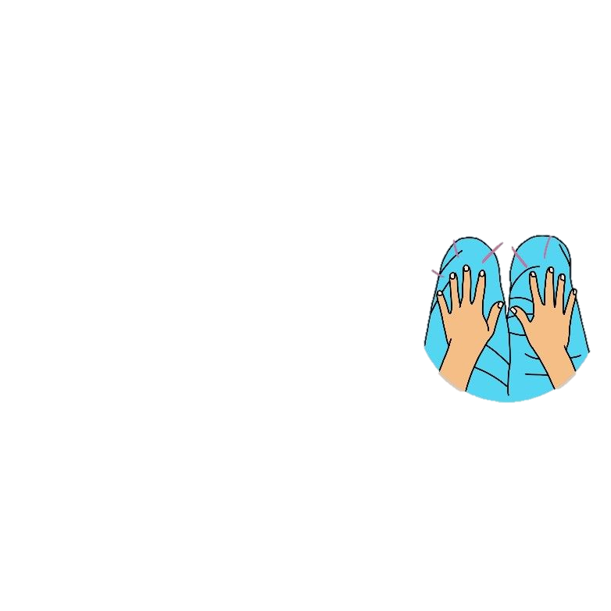
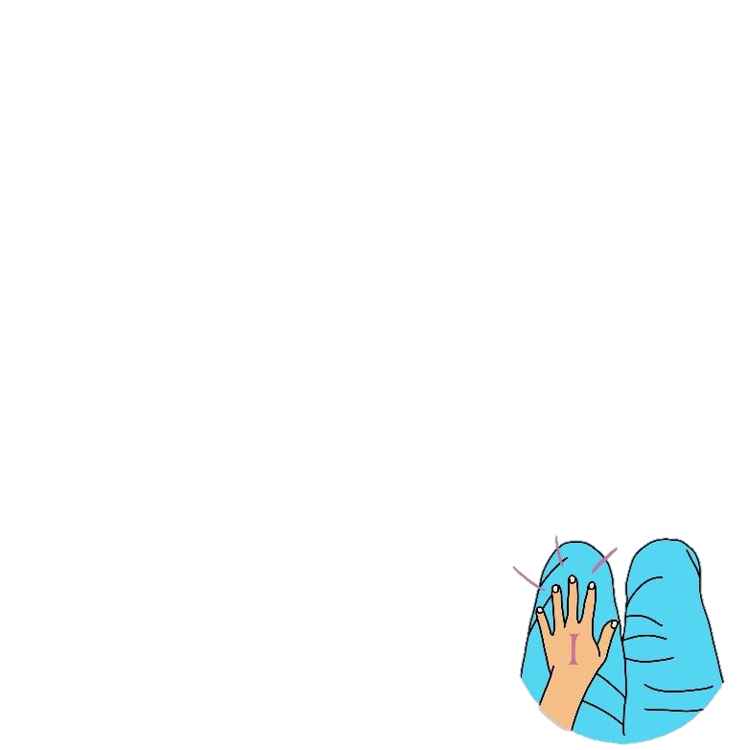

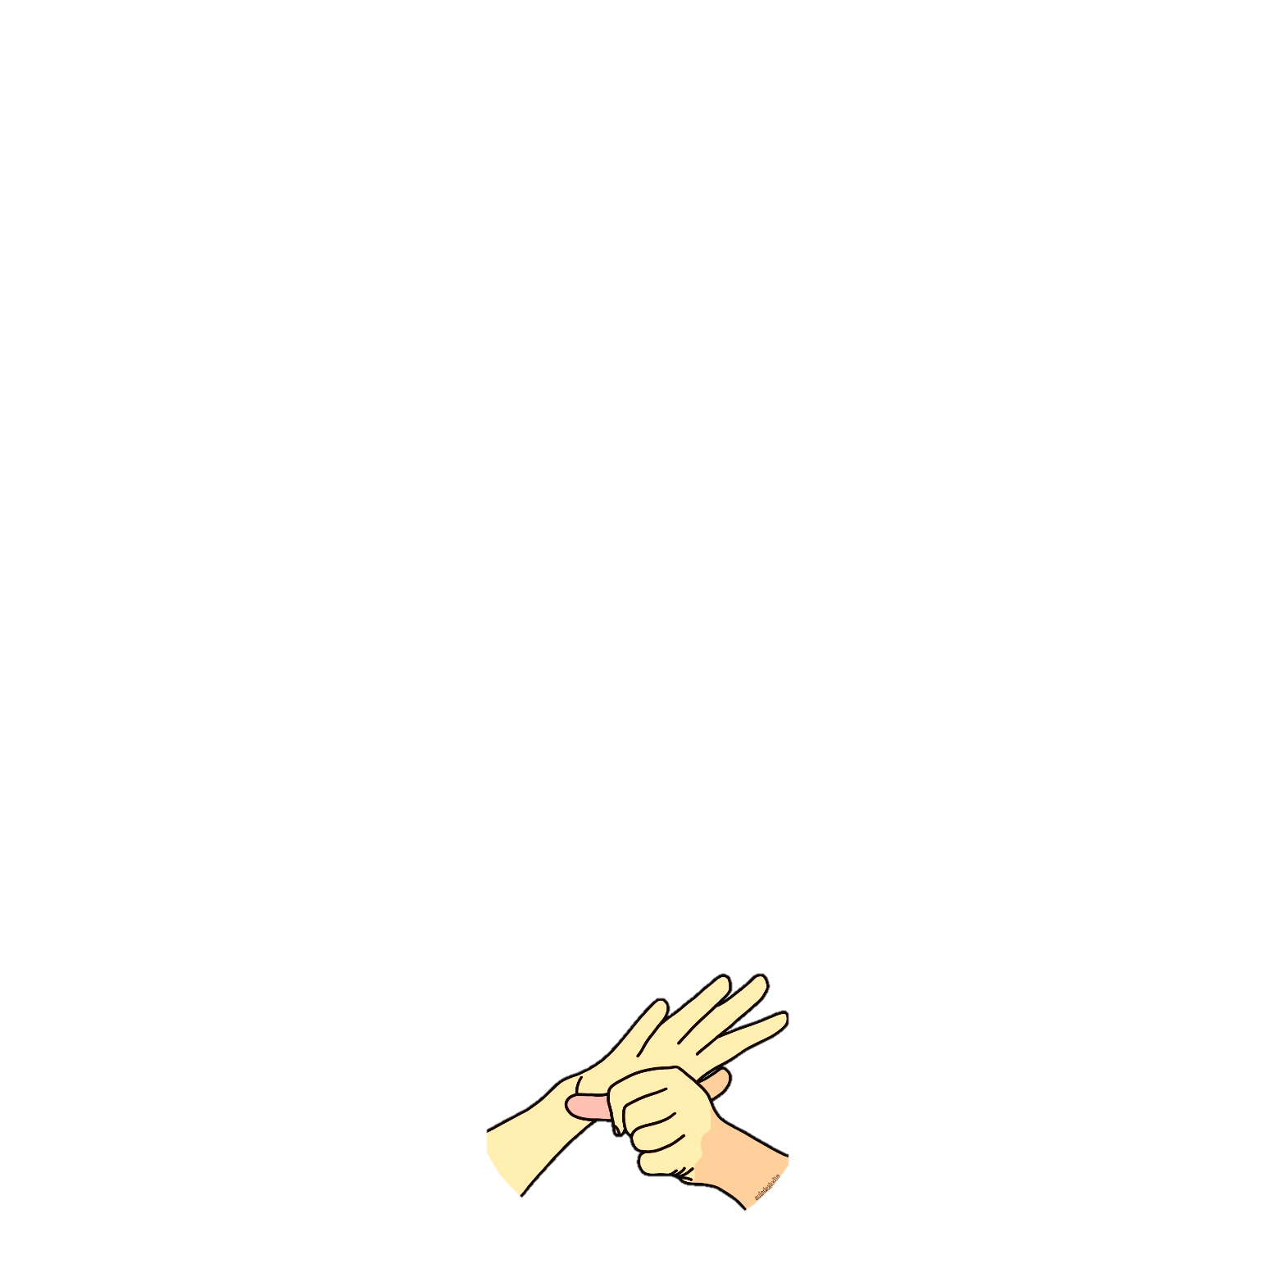
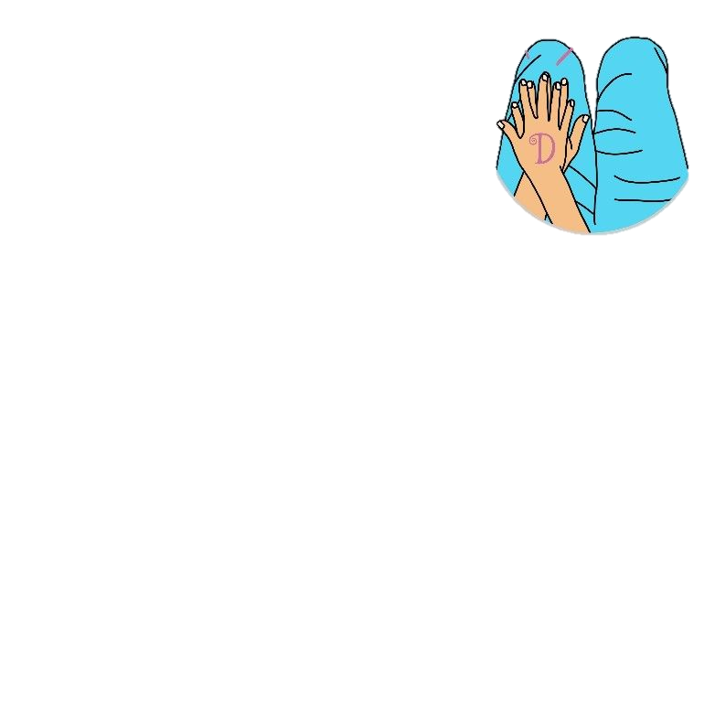

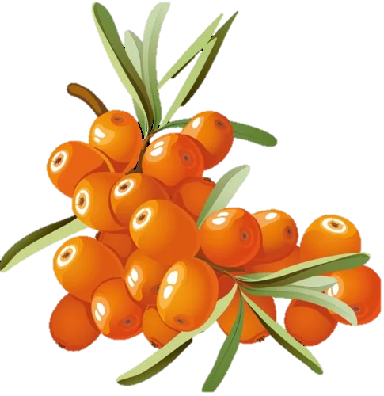

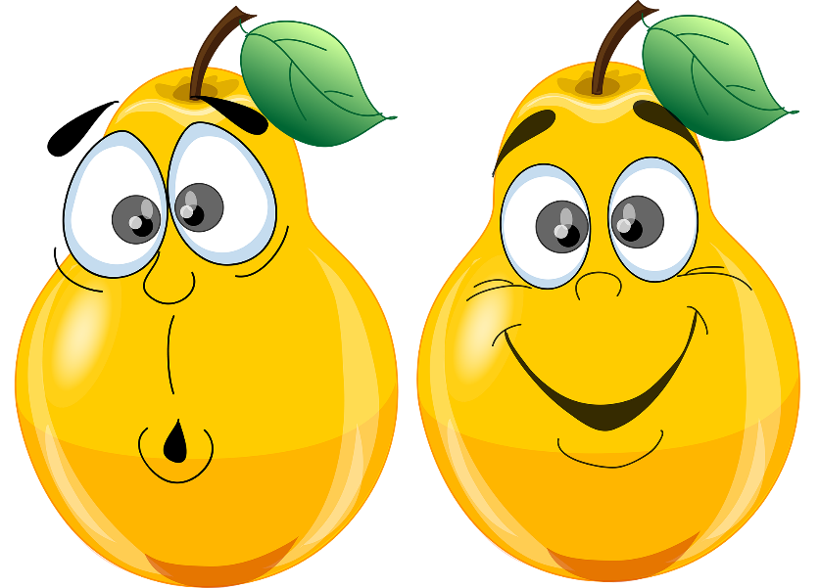

О-БЛЕ-ПИ-ХА
Я-БЛО-КО
ГРУ-ША

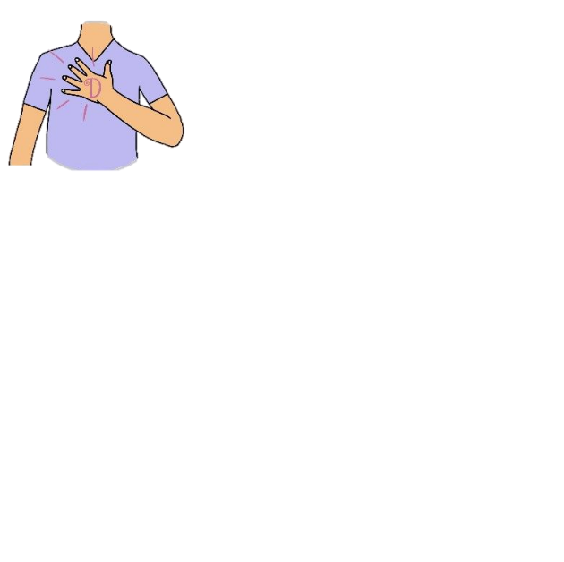
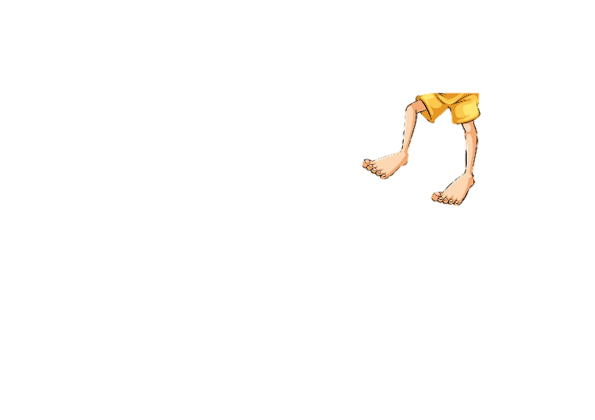
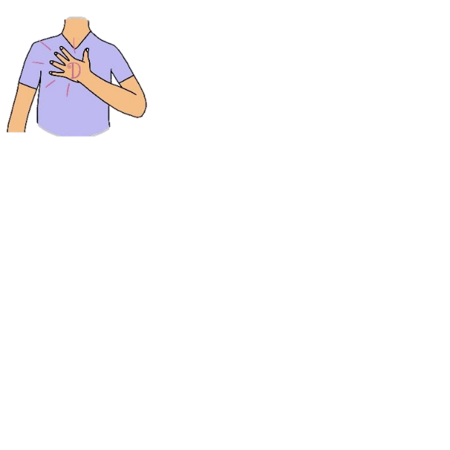
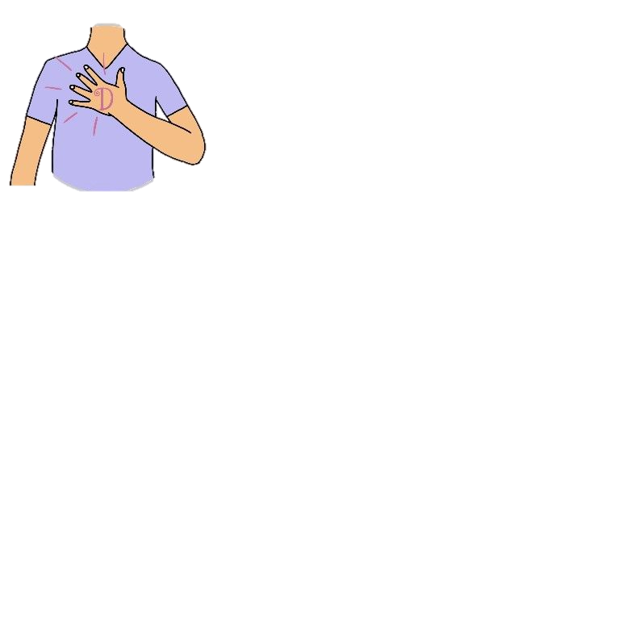

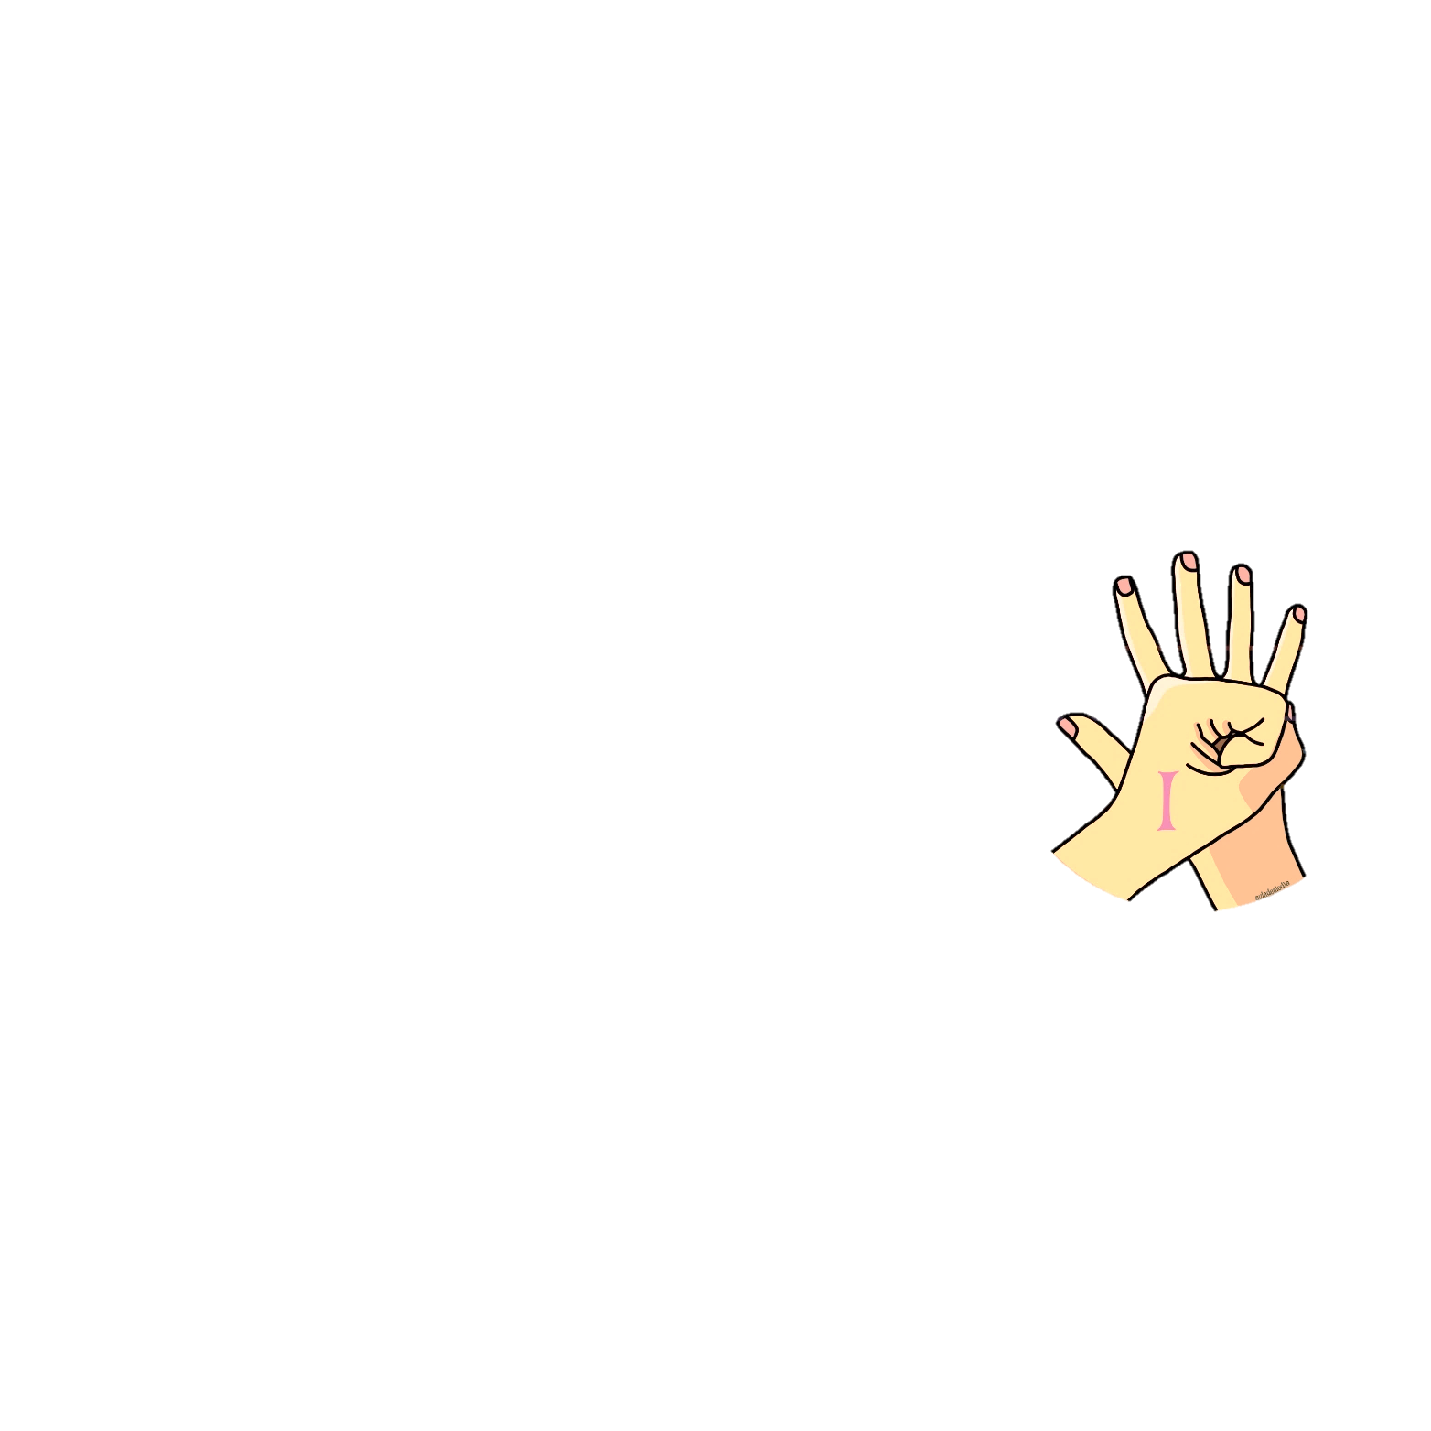

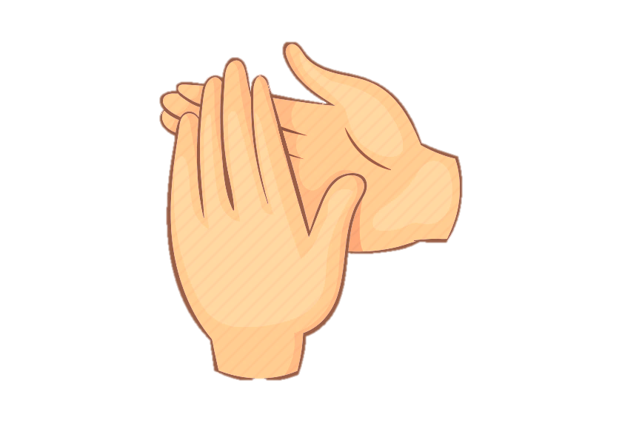




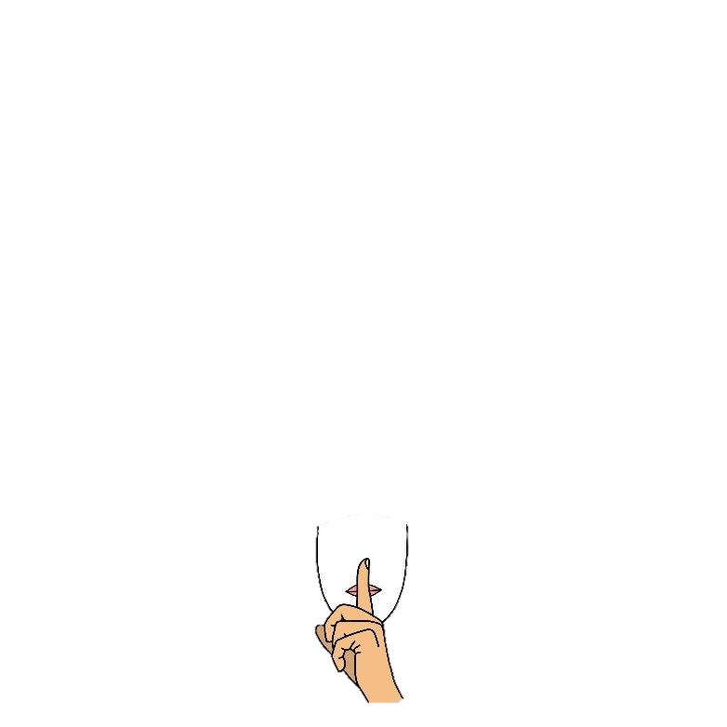

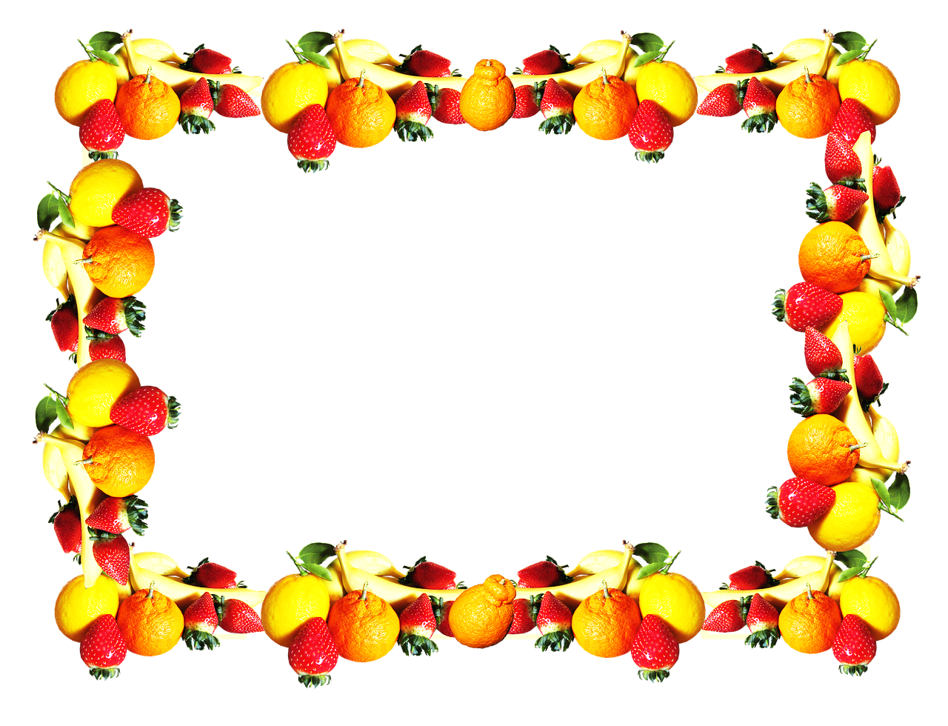

Музыкально-дидактическая игра «ФРУКТОВЫЕ РИТМЫ»
Цель игры – развитие умения различать, воспроизводить и составлять ритмические рисунки. Предназначено для работы в логопедических группах над формированием и коррекцией слоговой структуры слова на начальных этапах работы с детьми с ОНР и ФФНР. Для работы рекомендую разрезать карты по линиям. Ритмические рисунки можно просто прохлопывать, отстукивать на клавесах и других шумовых инструментах, а также изображать при помощи бодиперкуссии.
Варианты заданий:
- «Делай, как я» - детям предлагается сначала послушать, а потом прохлопать названия ФРУКТОВ, обращая внимание на длительности.
- «Я начну, а ты продолжи» упражнение на усложнение- В данном упражнении удары одинаковой силы, педагог начинает прохлопывать или отстукивать ритмический рисунок, дети продолжают.
- «Отгадай ФРУКТ» - на магнитной доске или на столе перед детьми расположены карточки с ФРУКТАМИ. Педагог с одинаковой силой удара прохлопывает заданный ритмический рисунок любой карточки. Дети должны найти подходящую и показать, затем повторить.
Усложнение задания. Педагог за ширмой отстукивает любой заданный ритм. Ребенок воспринимает ритм только на слух, без зрительной опоры на руки взрослого.
- «Сделай сам» - педагог просит детей самостоятельно отстучать ритмический рисунок любой карточки на выбор.
- На продвинутом этапе:
- можно использовать карточки с ритмами фруктов и бодиперкуссией.
- предложите ребенку составить ритмический рисунок из ряда карточек и прохлопать или простучать
на перкуссионных инструментах.
- предложите ребенку сложить ритмический рисунок самостоятельно изобразить его при помощи карточек бодиперкуссии.

